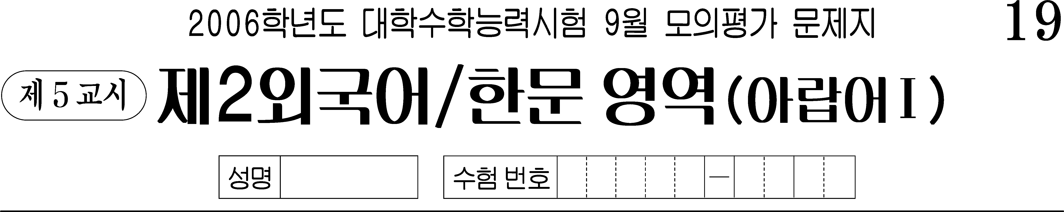

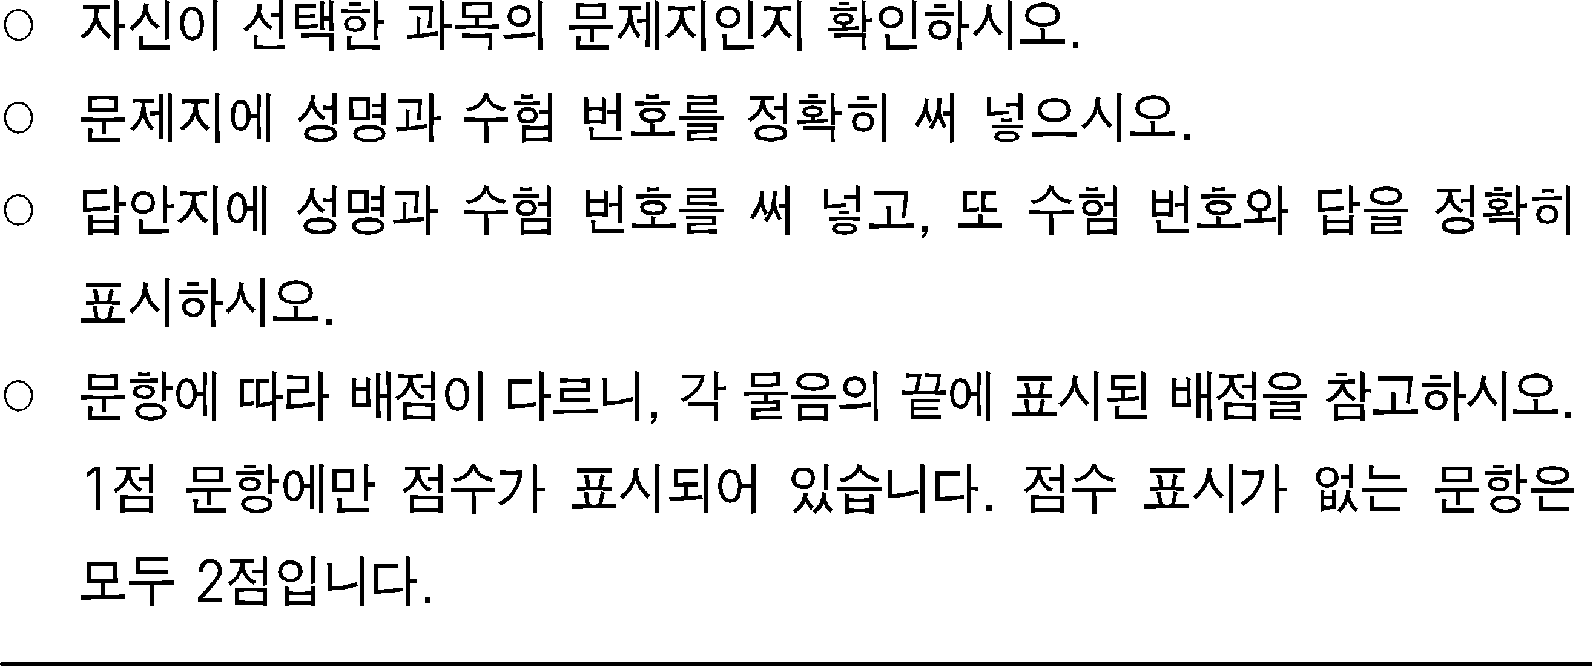

- 밑줄 친 부분의 발음 표기가 올바른 것은?
① اَلْثَمَنُ ② اَلْدَرْسُ ③ اَلْفَصْلُُ
④ اَلْظَرْفُ ⑤ اَلْزِيَارَةُُ

- <보기>의 철자를 바르게 연결한 것은?
 |  | <보 기>
د | ← | ي | ← | ع | ← | ب

① بعيد ② بعيذ ③ بغيد
④ تعيد ⑤ تغيد

- □에 공통으로 들어갈 철자는? [1점]
□ـصَلٌ جـَ□ـلٌ حَقِيـ□ـةٌ

① أَ ② بَ ③ تَ ④ ثَ ⑤ خَ

- 아래 낱말 중 나머지 넷과 성격이 다른 것은? [1점]
① أَبٌ ② أُمٌّ ③ أَخٌ
④ عَامِلٌ ⑤ أُخْتٌ

- 짝지어진 낱말의 관계가 나머지 넷과 다른 것은?
① بَائِعٌ – مَحَلٌّ ② مُوَظَّفٌ – شَرِكَةٌ
③ فَلاَّحٌ – صَيْدَلِيَّةٌ ④ مُهَنْدِسٌ – مَصْنَعٌ
⑤ مُدَرِّسٌ – مَدْرَسَةٌ
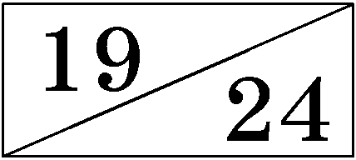
- 시간 단위를 큰 것부터 순서대로 바르게 배열한 것은?
سَاعَةٌ أُسْبُوعٌ يَوْمٌ
(1) (2) (3)

① (1)-(2)-(3) ② (1)-(3)-(2)
③ (2)-(1)-(3) ④ (2)-(3)-(1)
⑤ (3)-(2)-(1)

- 빈칸에 들어갈 말로 알맞은 것은?
A : مَا اسْمُكَ؟
B : حَامِدٌ.

① اِسْمِي ② اِسْمُهُ ③ اِسْمُهَا
④ اِسْمُكَ ⑤ اِسْمُكِ

- 짝지어진 낱말의 관계가 나머지 넷과 다른 것은?
① تِلْمِيذٌ – تِلْمِيذَةٌ ② طَالِبٌ – طَالِبَةٌ
③ كُورِيٌّ – كُورِيَّةٌ ④ صَدِيقٌ – صَدِيقَةٌ
⑤ سَيَّارَةٌ – سَيَّارَاتٌ

- 빈칸에 들어갈 말로 알맞은 것은? [1점]
A : هَيَّا يَا لَيْلَى.
B : فِكْرَةٌ جَمِيلَةٌ.

① أَخْرُجْ ② تَخْرُجْ ③ يَخْرُجَ
④ نَخْرُجْ ⑤ نَخْرُجَ

- 밑줄 친 부분과 같은 의미로 쓸 수 있는 것은? [1점]
A : هَلْ عِنْدَكَ خُضَرٌ؟
B : نَعَمْ، عِنْدِي خُضَرٌ.

① عَنْ ② مِنْ ③ إِلَى ④ لَدَى ⑤ مِثْلََ

- 빈칸 (1), (2)에 들어갈 말이 알맞게 짝지어진 것은? [1점]
A : مَاذَا (1) يَا أَمِيرَةُ؟
B : (2) اللُّغَةَ الْعَرَبِيَّةَ.

(1) (2) (1) (2)
① أَدْرُسُ – تَدْرُسُ ② يَدْرُسُ – تَدْرُسُ
③ تَدْرُسُ – يَدْرُسُ ④ أَدْرُسُ – تَدْرُسِينَ
⑤ تَدْرُسِينَ – تَدْرُسِينَ

- 빈칸에 들어갈 말로 알맞은 것은?
A : .
B : مَسَاءَ النُّورِ.

① أَهْلاً بِكَ ② إِلَى اللِّقَاءِ ③ مَعَ السَّلاَمَةِ
④ مَسَاءَ الْخَيْرِ ⑤ صَبَاحَ الْخَيْرِ

- B가 집으로 돌아갈 시각은? [1점]
A : مَتَى تَرْجِعُ إِلَى الْبَيْتِ؟
B : أَرْجِعُ فِي السَّادِسَةِ وَالنِّصْفِ.

① | 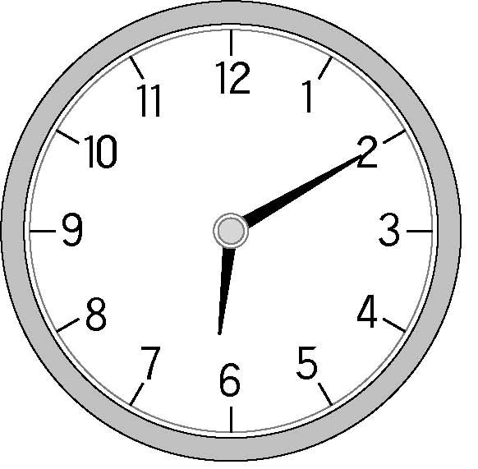 | ② | 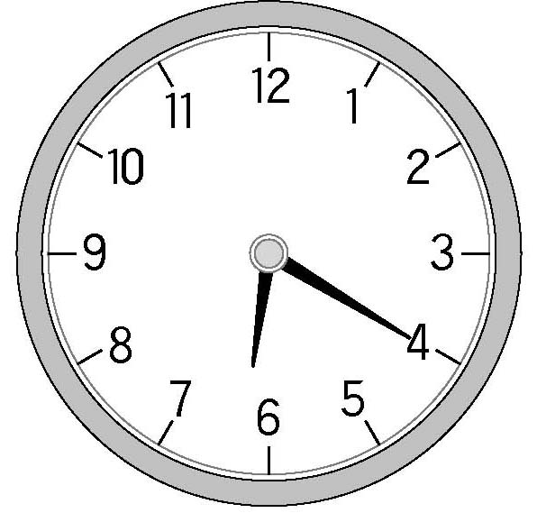 | ③ | 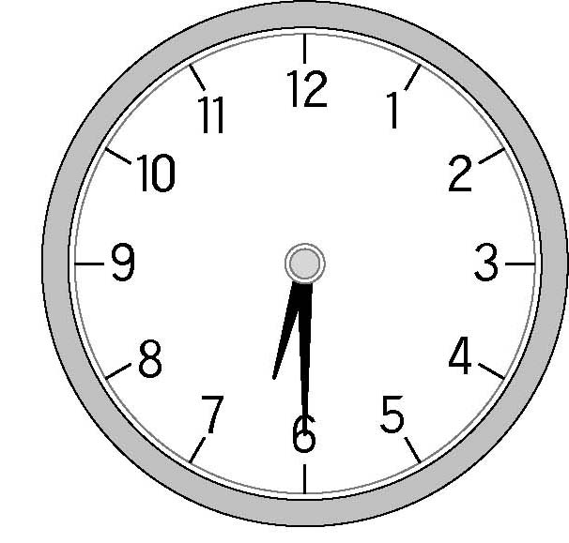
④ | 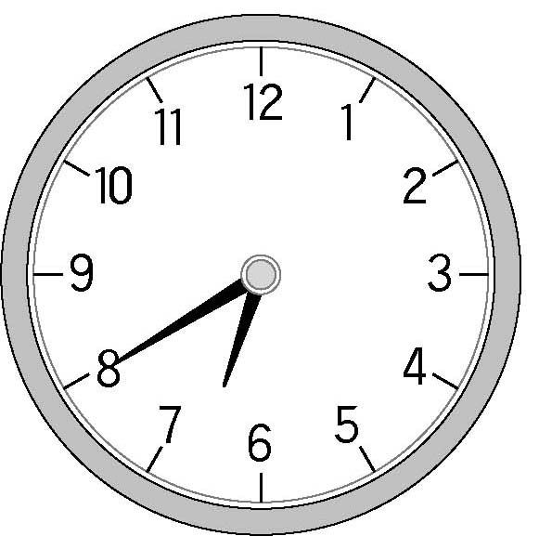 | ⑤ | 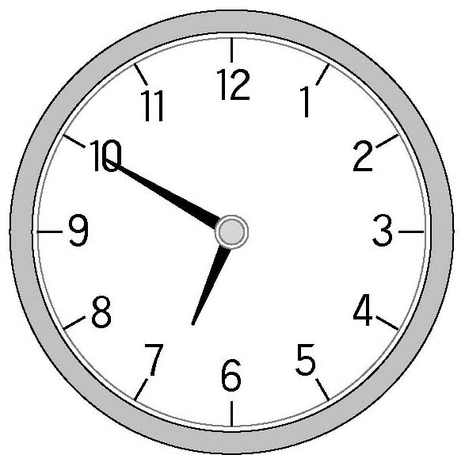

- 대화의 내용으로 알맞은 것은?
A : أُحِبُّ كُرَةَ الْقَدَمِ، وَأَنْتَ؟
B : أُحِبُّ كُرَةَ السَّلَّةِ.

① 공부 ② 여행 ③ 운동 ④ 영화 ⑤ 서체

- 대화의 상황으로 가장 알맞은 것은?
A : كَيْفَ الْحَالُ؟
B : أَنَا بِخَيْرٍ، اَلْحَمْدُ لله.

① 약속할 때 ② 부탁할 때 ③ 물건을 살 때
④ 길을 물을 때 ⑤ 안부를 물을 때
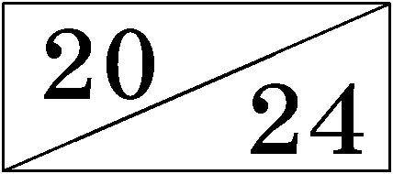
- 대화의 내용으로 보아 그림에서 B에 해당하는 사람은?
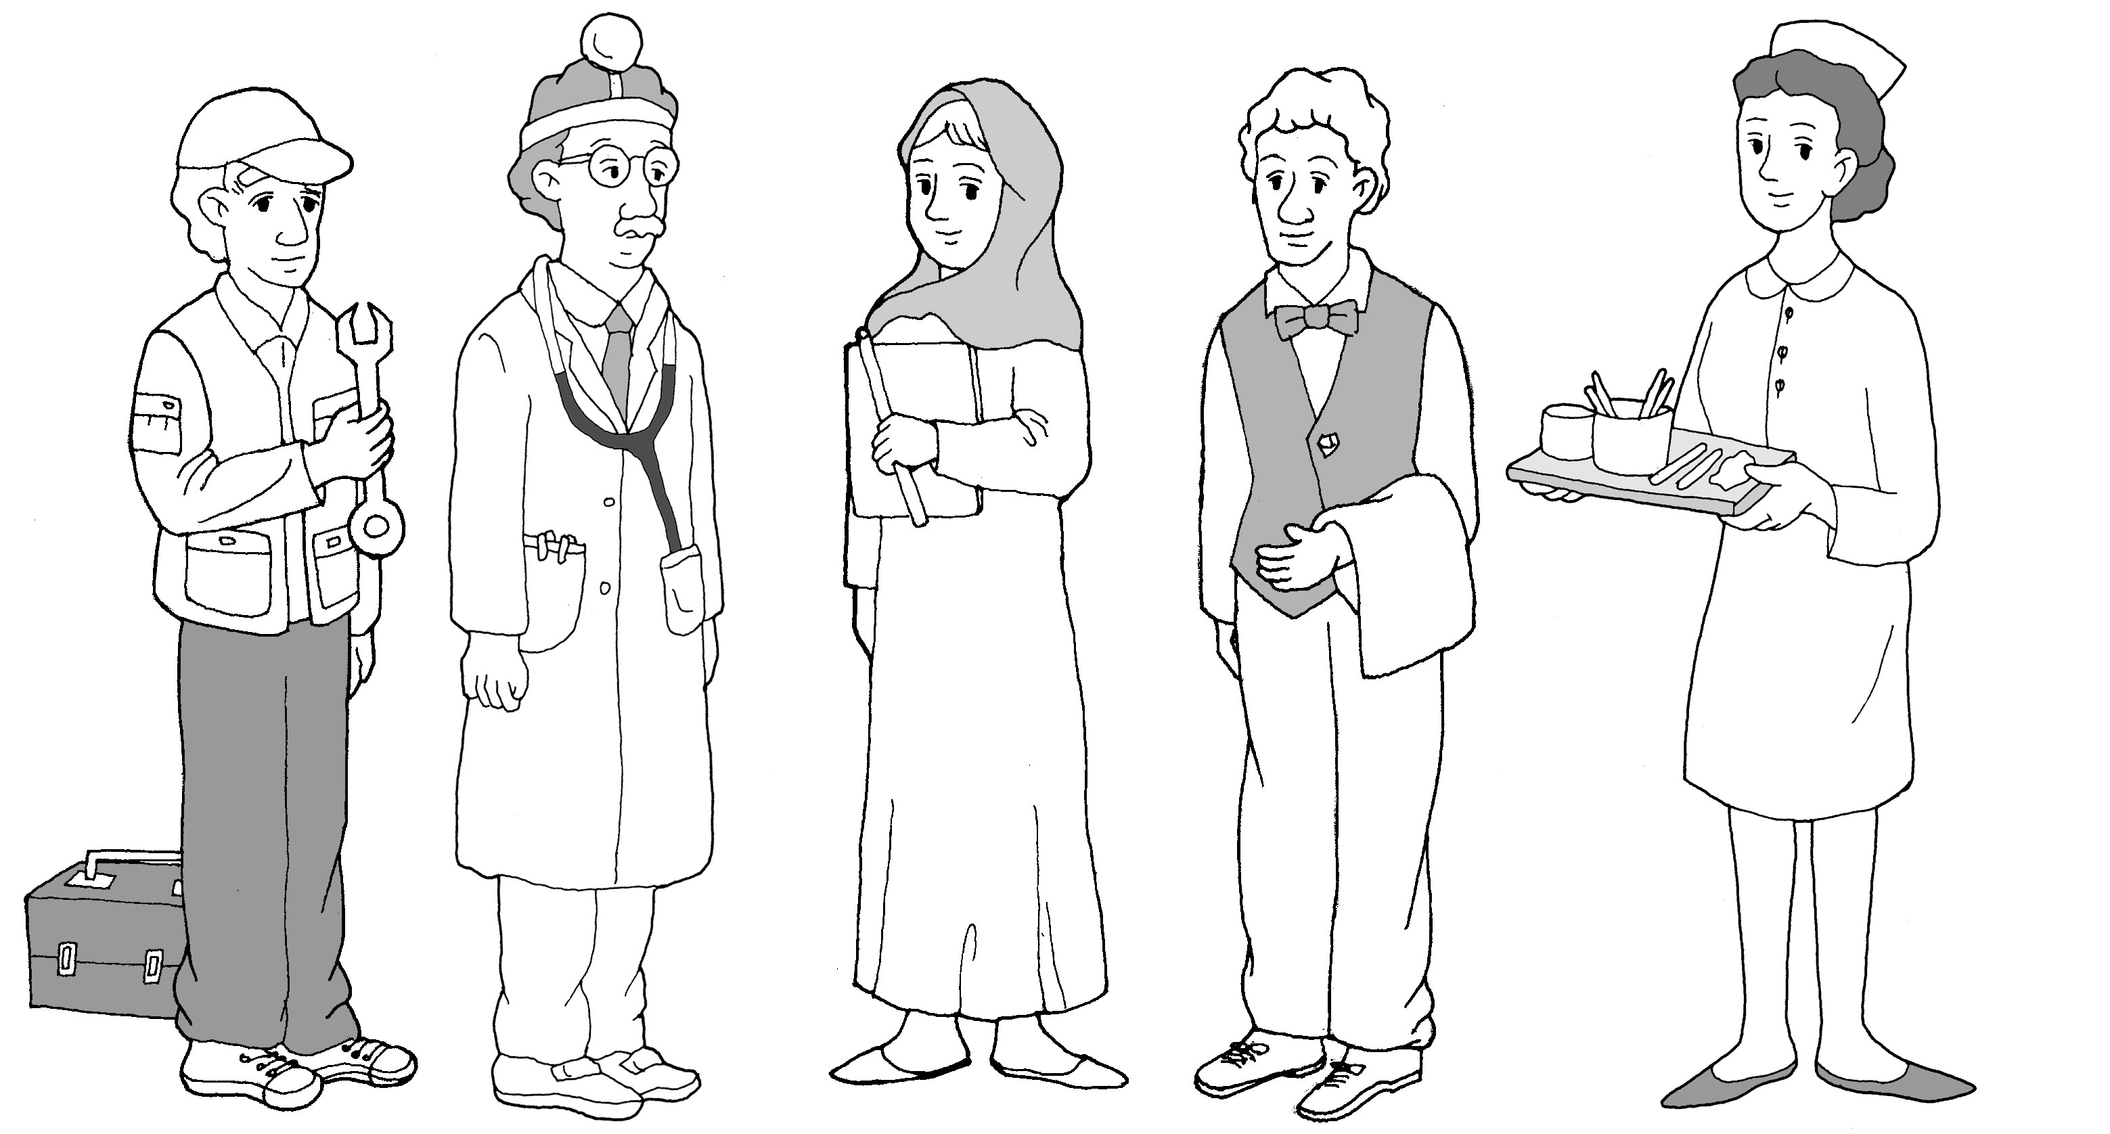  (1)  (2)  (3)  (4)  (5) | A : مَنْ أَنْتَ؟  B : أَنَا أَحْمَدُ، وَأَنَا طَبِيبٌ فِي الْمُسْتَشْفَى.

① (1) ② (2) ③ (3) ④ (4) ⑤ (5)

- 빈칸에 들어갈 말로 가장 알맞은 것은?
A : أَيْنَ مَكْتَبُ الْبَرِيدِ؟
B : هُوَ أَمَامَ الْجَامِعَةِ.
A : .
B : عَفْوًا.

① شُكْرًا ② يَا سَلاَمُ ③ فُرْصَةٌ سَعِيدَةٌ
④ لَوْ سَمَحْتَ ⑤ إِنْ شَاءَ الله

- 대화의 내용으로 알 수 있는 것은?
سُوجِي : هَلْ يُعْجِبُكَ الْقَمِيصُ الأَسْوَدُ؟
هَان سُو: نَعَمْ، يُعْجِبُنِي كَثِيرًا.

① 한수는 검은색 셔츠가 마음에 든다.
② 한수는 빨간색 셔츠가 마음에 든다.
③ 수지는 검은색 셔츠의 가격을 묻는다.
④ 수지는 빨간색 셔츠의 가격을 묻는다.
⑤ 수지는 검은색과 빨간색 셔츠를 구입한다.

- 그림의 빈칸에 들어갈 대답으로 가장 알맞은 것은?
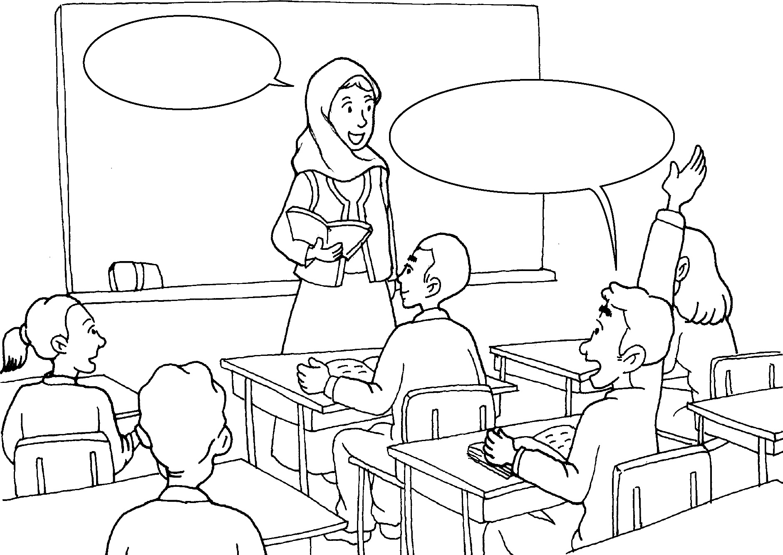
.
عِنْدِي سُؤَالٌ.

① مَعًا ② جِدًّا ③ أَيْضًا
④ تَفَضَّلْ ⑤ تَقْرِيبًا

- B가 일요일에 하려고 하는 일은?
A : مَاذَا سَتَفْعَلُ فِي يَوْمِ الأَحَدِ؟
B : سَأَذْهَبُ إِلَى الْحَدِيقَةِ.

① 책 읽기 ② 음악 듣기 ③ 세탁하기
④ 세차하기 ⑤ 공원에 가기
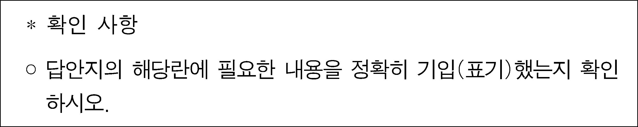
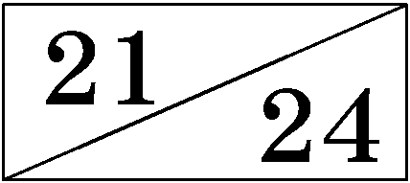
- 글의 내용으로 보아 입∙출국일을 포함한 سَمِيرٌ 의 방문
기간은? [1점]
وَصَلَ سَمِيرٌ إِلَى سِيُول فِي الرَّابِعِ مِنْ شَهْرِ أَبْرِيل، وَغَادَرَ إِلَى بَلَدِهِ فِي الْعَاشِرِ مِنْ أَبْرِيل.

① 3일 ② 5일 ③ 7일 ④ 9일 ⑤ 11일

- 대화에서 B가 대답한 내용에 알맞은 그림은?
A : كَيْفَ سَيَكُونُ الْجَوُّ غَدًا؟
B : سَيَكُونُ الْجَوُّ لَطِيفًا.

① |  | ② | 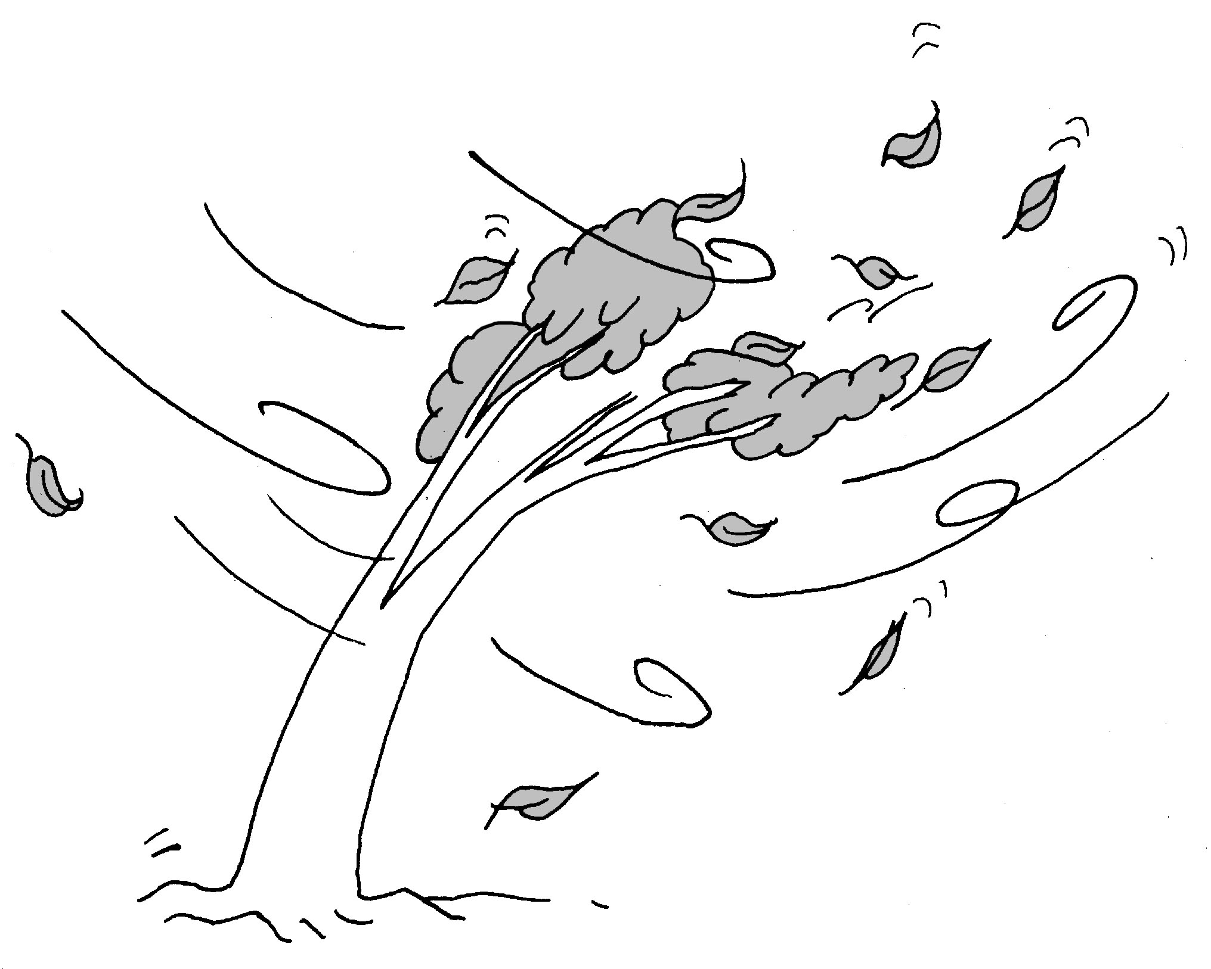 | ③ | 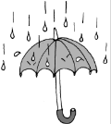
④ | 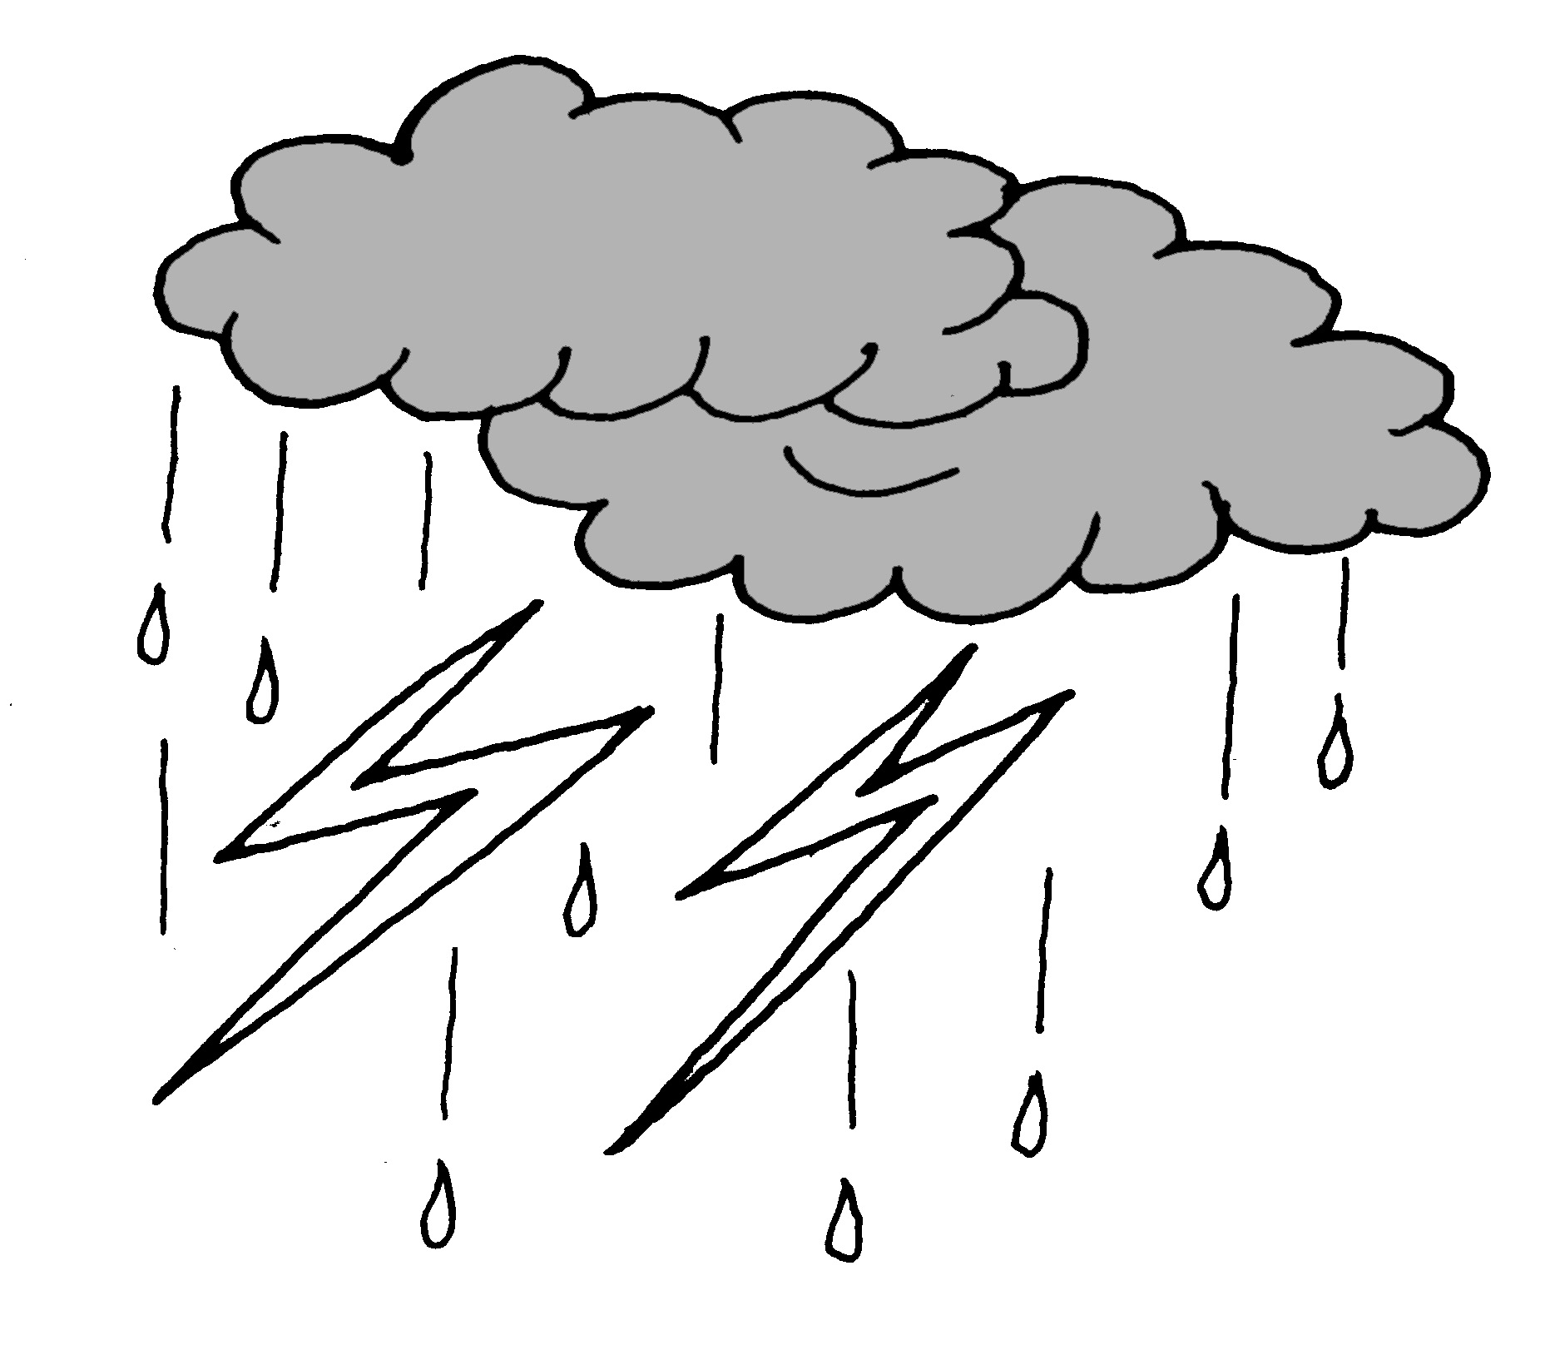 | ⑤ | 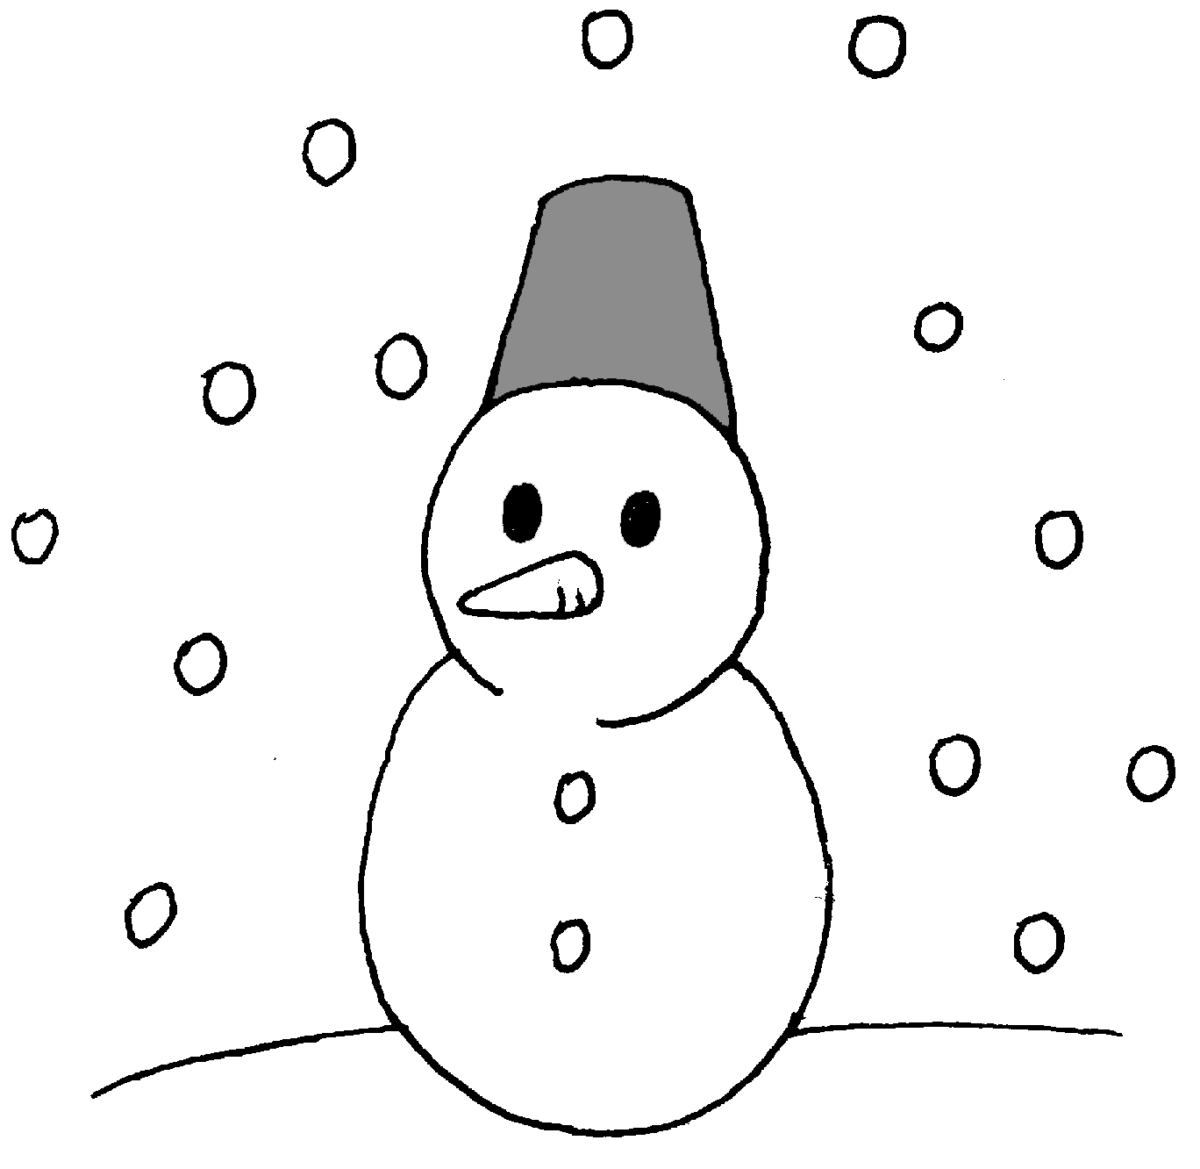

- 대화의 내용으로 보아 두 사람의 관계는?
A : مَاذَا عِنْدَكُمُ الْيَوْمَ؟
B : عِنْدَنَا دَجَاجٌ وَسَمَكٌ.
A : أَعْطِنِي سَمَكًا مِنْ فَضْلِكَ.

① 의사와 환자 ② 은행원과 고객
③ 교통경찰과 행인 ④ 운전기사와 승객
⑤ 식당 종업원과 손님

- 대화에서 B가 주문한 것은? [1점]
A : مَاذَا تُرِيدُ؟
B : أُرِيدُ خُبْزًا وَعَصِيرَ بُرْتُقَالٍ.

① | 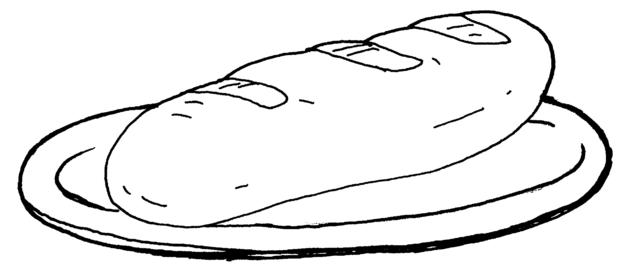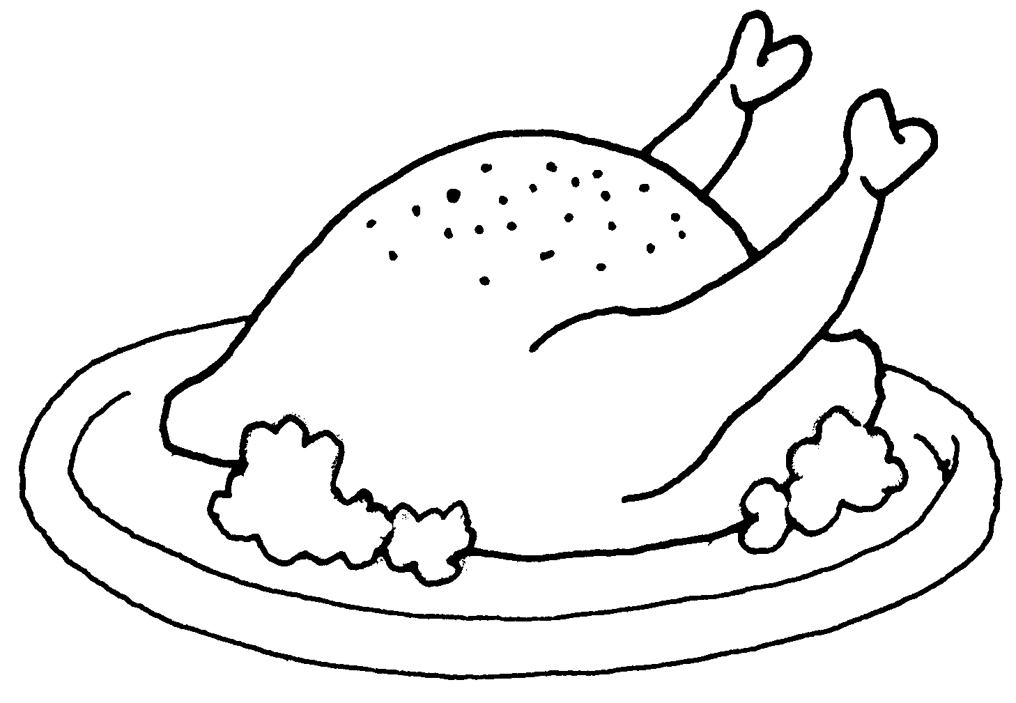 | ② | 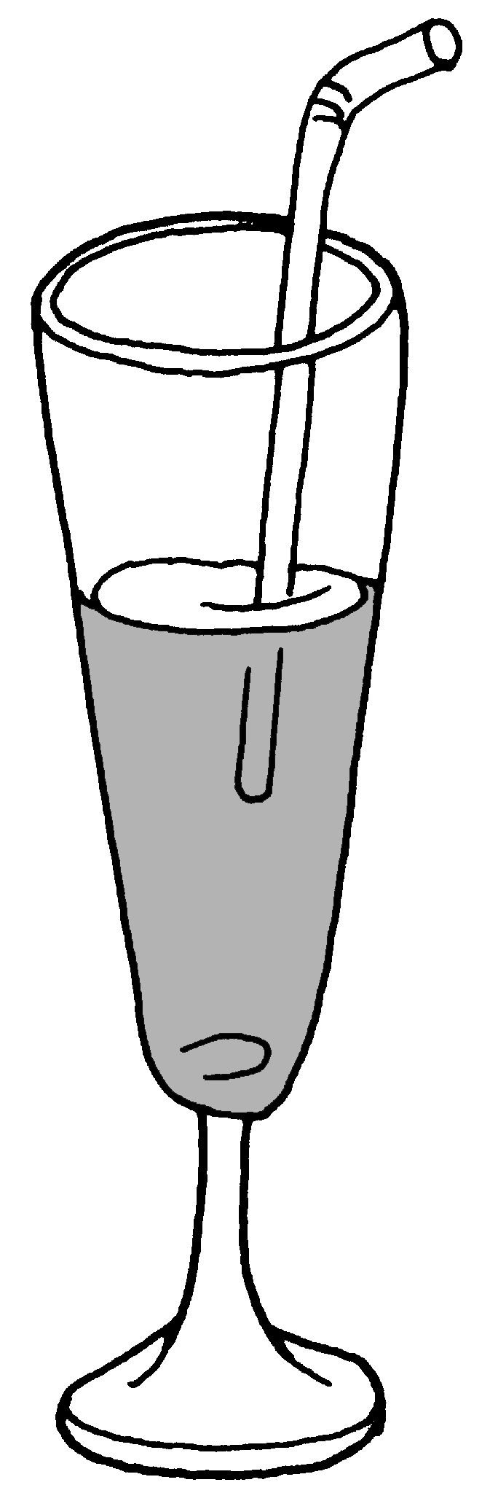 | ③ | 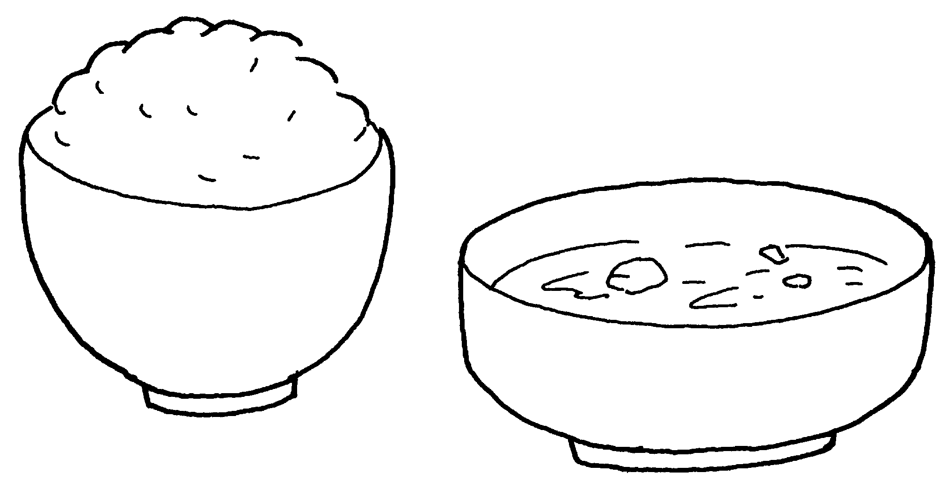
④ | 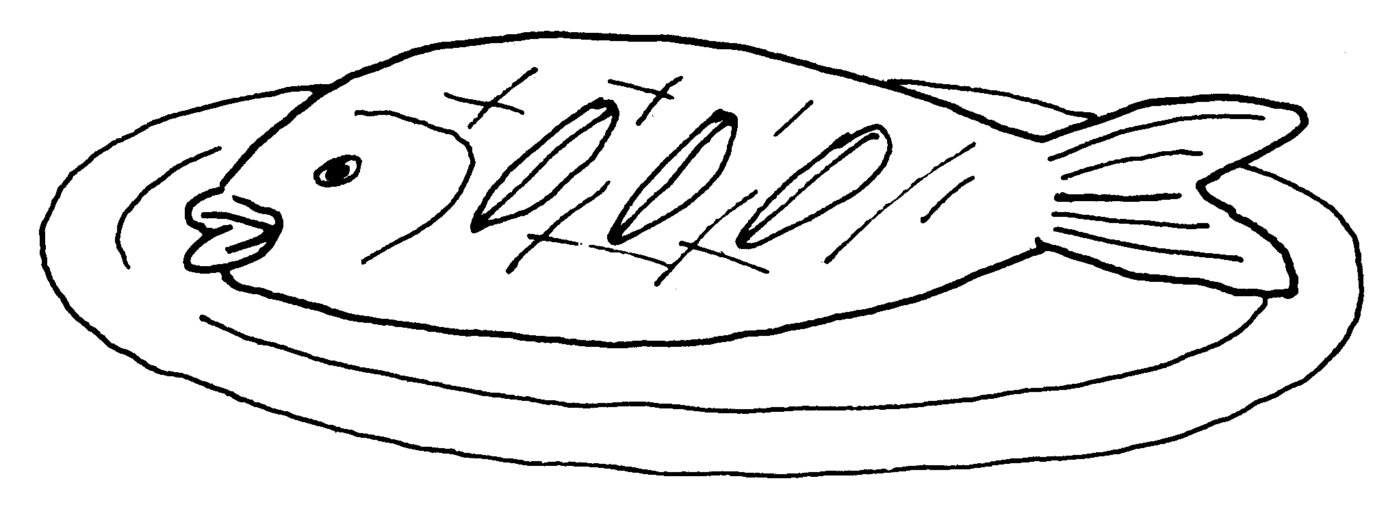 | ⑤
- 글의 내용으로 보아 대화가 이루어지고 있는 장소는? [1점]
A : أَنَا ذَاهِبٌ إِلَى الْمَتْحَفِ. أَيْنَ أَنْزِلُ، يَا سَائِقُ؟
B : اِنْزِلْ فِي الْمَحَطَّةِ الْقَادِمَةِ.

① اَلْبَنْكُ ② اَلْمَطْعَمُ ③ اَلْغُرْفَةُ
④ اَلْمَكْتَبَةُُ ⑤ اَلأُوتُوبِيس

- 대화의 내용으로 보아 민수가 하고 있는 것은?
A : مَاذَا يَفْعَلُ مِين سُو؟
B : يَقْرَأُ كِتَابًا.

① | 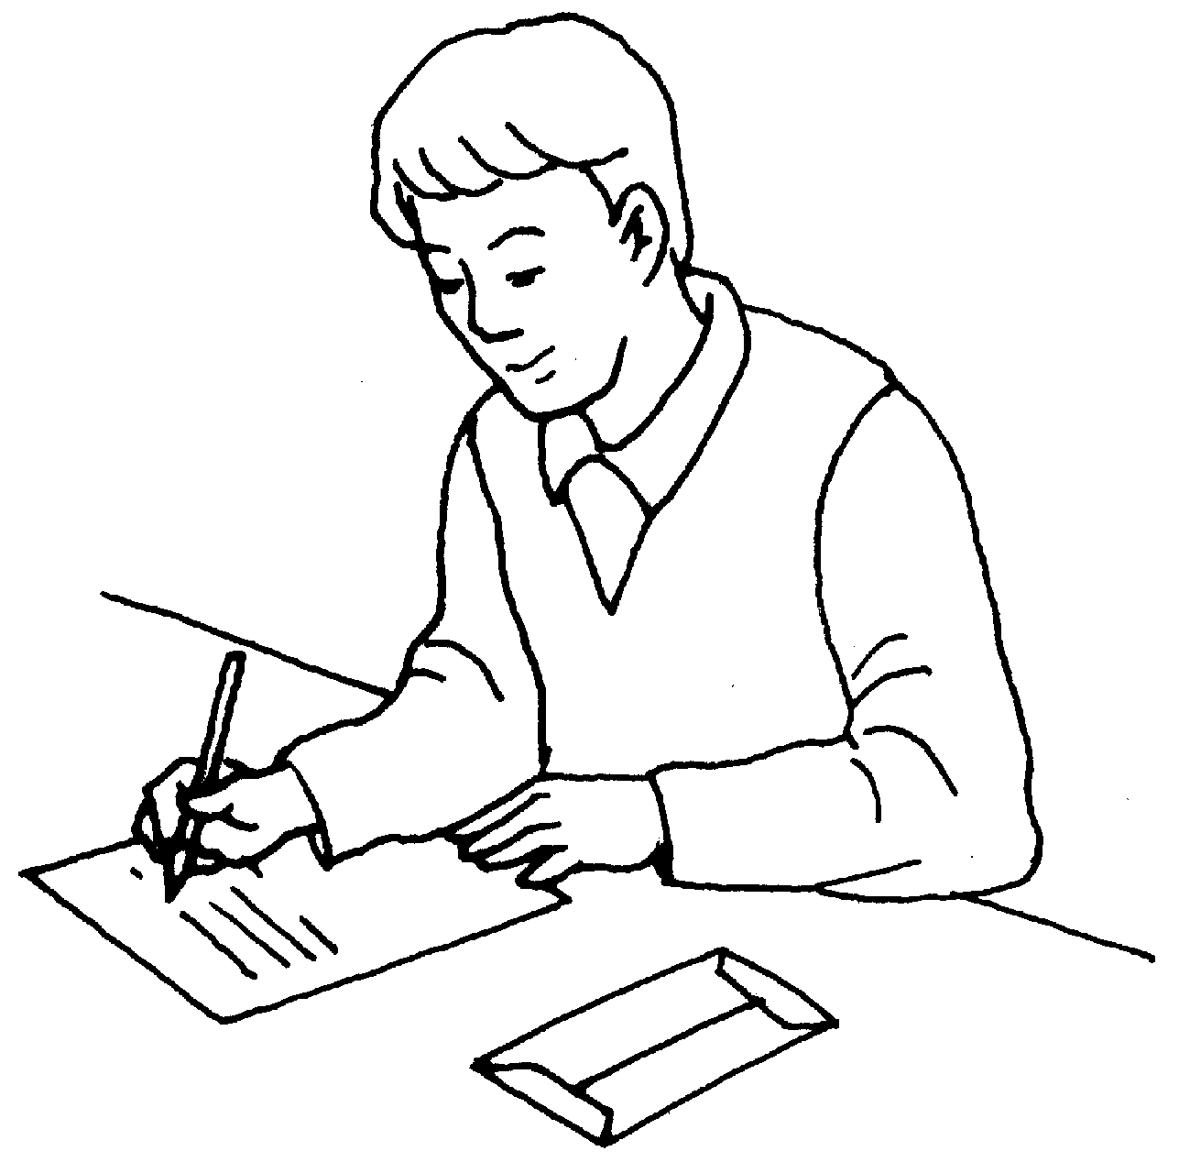 | ② | 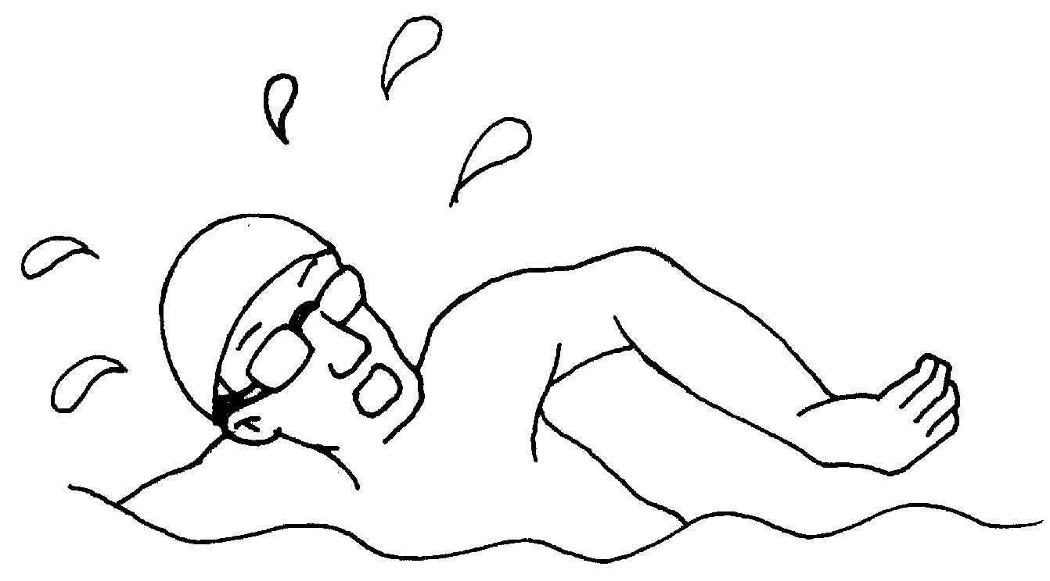 | ③ | 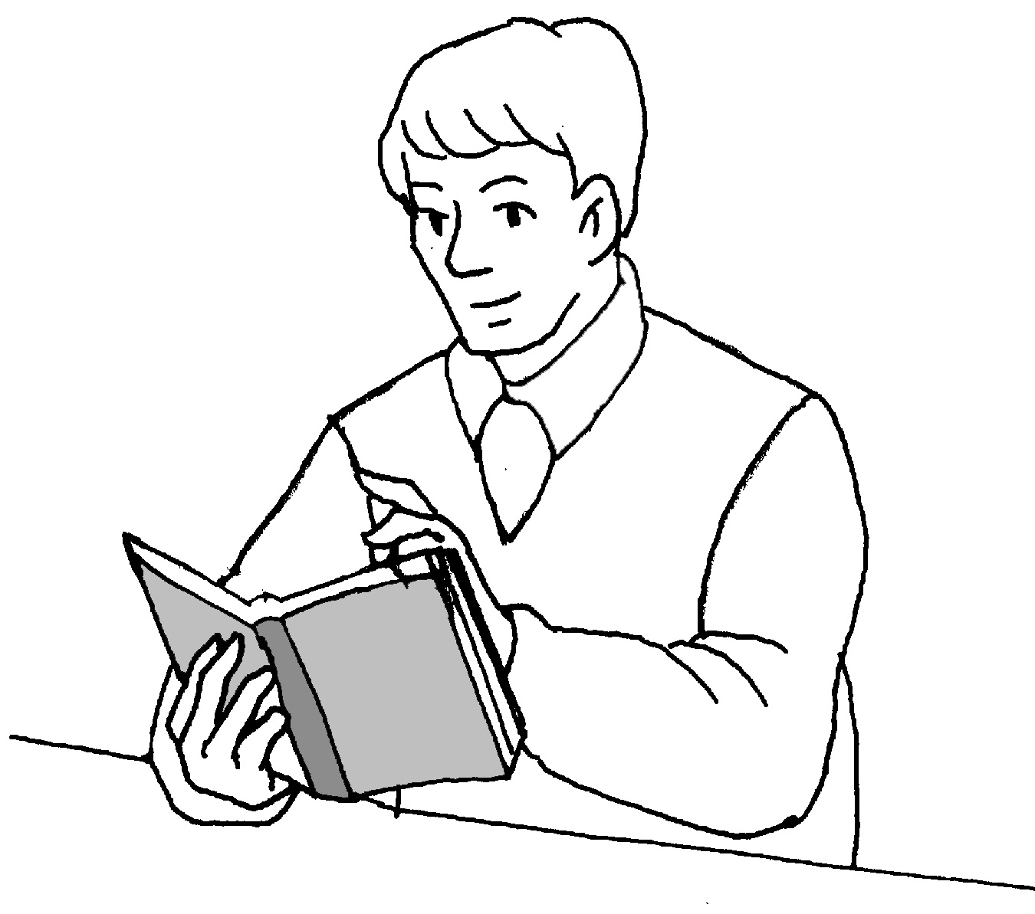
④ | 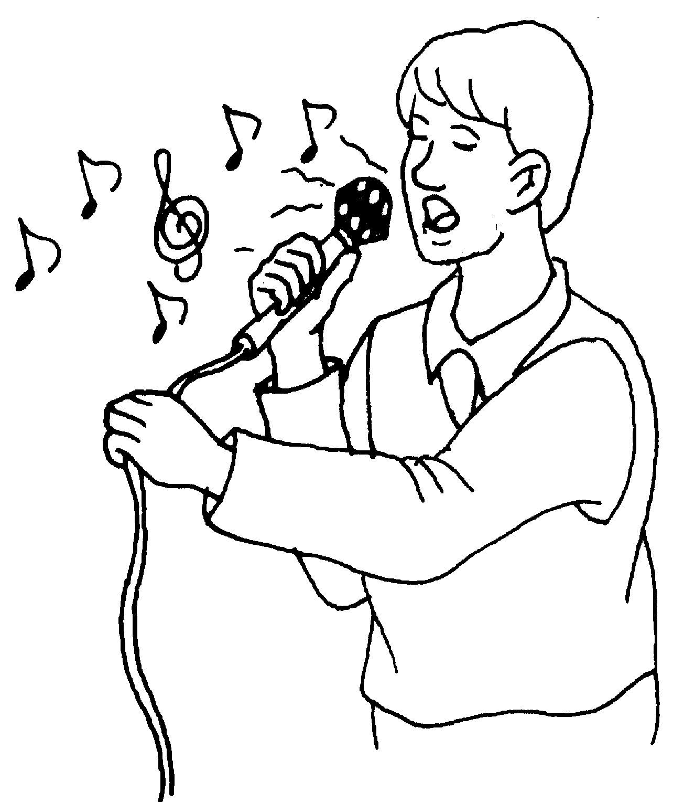 | ⑤ | 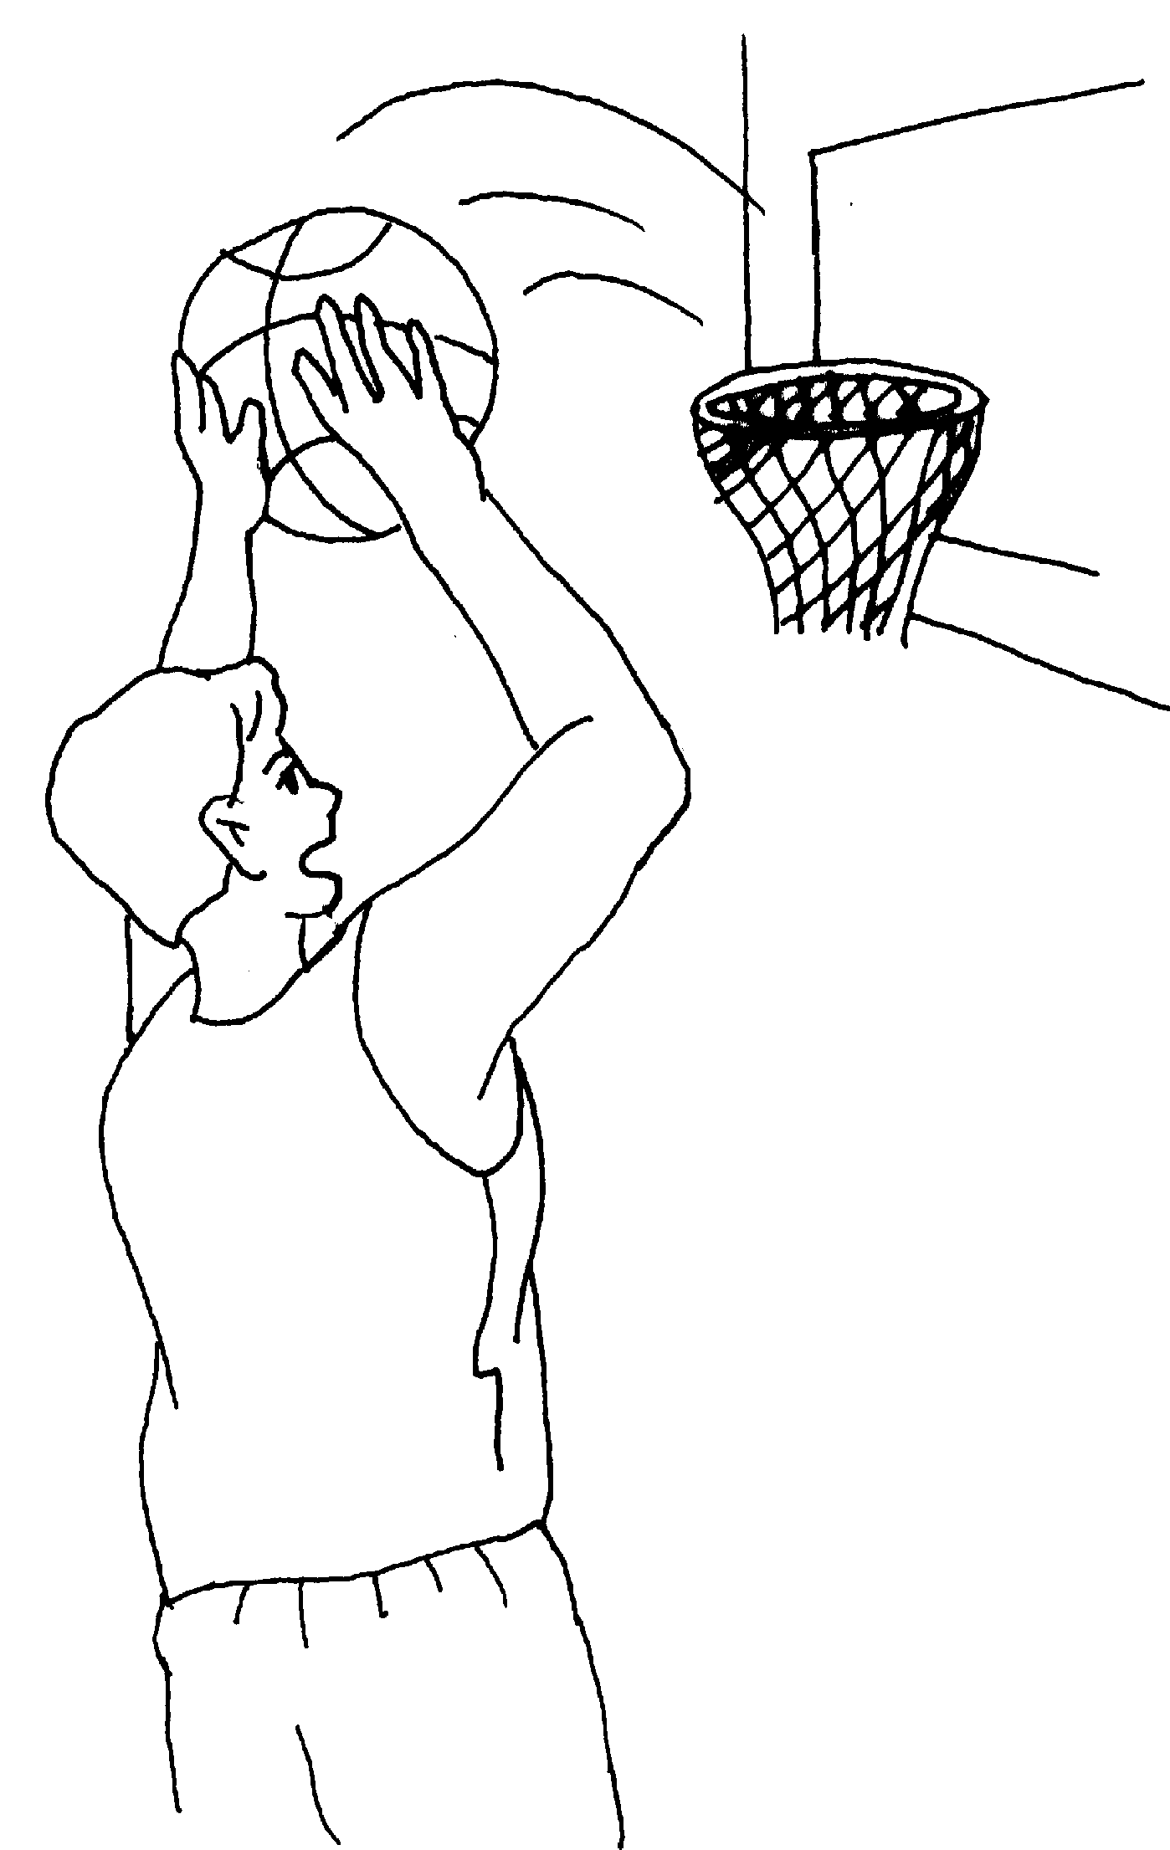

- 다음 글의 설명이 가리키는 것은?
هُوَ وَسِيلَةُ مُوَاصَلاَتٍ عَامَّةٍ. وَيَسِيرُ تَحْتَ الأَرْضِ عَادَةً. وَنَرْكَبُهُ كََثِيرًا لِنَذْهَبَ إِلَى الأَمَاكِنِ الْمُخْتَلِفَةِ.
يَسِيرُ * : (차, 사람이) 가다

① اَلْجَمَلُ ② اَلْمِتْرُو ③ اَلْقَارِبُ
④ اَلتَّاكْسِي ⑤ اَلطَّائِرَةُ

- <보기>의 낱말과 관련이 있는 것은? [1점]
<보 기>
دِرْهَمٌ رِيَالٌ جُنَيْهٌ

① 화폐 ② 축제 ③ 음악 ④ 음식 ⑤ 유적지

- 아랍 국가가 아닌 것은?
① مِصْرُ ② اَلصِّينُ ③ لِيبِيَا ④ لُبْنَانُ ⑤ اَلسُّودَانُ

- 아랍 의상과 관련이 없는 것은?
① ثَوْبٌ ② حِجَابٌ ③ عِقَالٌ ④ اَلْكَبَابُ ⑤ كُوفِيَّةٌ

